BULAŞICI HASTALIKLAR

Bulaşıcı Hastalıkların Yayılımı
Bulaşıcı hastalıklar, sık ve yaygın görüldüğü, ölümlere, başka hastalıklara ya da sakatlıklara yol açtığı, iş gücü ve maddi kayıplara sebep olduğu için son derece önemlidir. Gerekli önlemlerin alınması ve aşılama yapılması ile bulaşıcı hastalıkların çoğundan korunmak mümkündür.
Sağlık: Sadece hastalık ve sakatlığın olmayışı değil bedenen, ruhen ve sosyal yönden tam bir iyilik hâlidir. Toplumun sağlıklı yaşam biçimini benimsemesi, sağlığın korunması ve geliştirilmesi (eğitimi) de sağlıklı olmak açısından önemlidir.
Hastalık: Herhangi bir nedenle kişinin bedensel, ruhsal ve sosyal yönden iyiliğini yitirmesidir.
Bulaşıcı Hastalık: Bir hastalığın, insandan insana ya da hayvandan insana herhangi bir yolla bulaşma niteliği taşımasıdır.
Mikrop: Bulaşıcı hastalık meydana getiren, gözle görülmeyen; ancak mikroskop denilen aletle görülebilen mini canlılardır.
Salgın: Bir bulaşıcı hastalığın, belirli zaman ve normal ölçüler içinde beklenenden daha çok sayıda görülmesi ya da o toplumda daha önce hiç görülmeyen bir hastalığın tek bir vaka bile olsa ortaya çıkmasıdır.
Bulaşıcı Hastalık Etkenleri
Bakteriler: Mikroskopla görülebilen, çoğunlukla antibiyotiklerle öldürülebilen, virüslere göre daha büyük olan canlılardır.
Virüsler: Normal mikroskopla görülmeyen, antibiyotik denilen ilaçlarla öldürülemeyen, sadece canlı ortamlarda üreyebilen ve diğer mikroplardan çok daha küçük olan canlılardır.
Parazitler: Mikrop kadar küçük tek hücreli canlılar olabildiği gibi (sıtma etkeni), bağırsak solucanı, kıl kurdu ve tenya (abdestbozan) gibi gözle de görülebilen canlılardır.

Bulaşıcı Hastalık Etkenlerinin Genel Özellikleri
• Mikroplar uygun ısı, nem ve besin ortamı gibi koşulların varlığında çoğalarak sayıları hızla artar.
• Mikropların bir kısmı insanlarda, bir kısmı ise hem insan hem de hayvanlarda hastalık oluşturabilir.
• Bazı mikropların kendisi hastalık oluştururken (kolera, grip virüsü, amip vb.) bazıları da salgıladıkları zehirli maddeler ile hastalık (tetanos, botilinum vb.) oluşturabilir.
• Bazı mikroplar, giriş yerinde yerel (lokal) enfeksiyon oluştururken bazıları genel hastalık oluşturabilir.
• Bazı mikroplar, vücuda girdikten sonra bazı organ ve dokuları tercih ederek hastalık oluşturur (hepatit virüsleri, karaciğere; menenjit yapan mikroplar, beyin zarlarına yerleşirler).
• Mikropların bazıları insandan insana bulaşırken (hepatit virüsleri, grip virüsleri vb.) bazıları bulaşmaz (tetanos, brusella vb.).
• Bazı mikroplar, salgın oluşturabilirken (kolera, tifo, grip, bulaşıcı menenjit, hepatit A vb.) bazıları oluşturmaz (tetanos vb.).
Bulaşıcı hastalıklar ile ilgili genel belirtiler, hastalığın türüne göre değişmekle birlikte genel olarak;
Ateş, hâlsizlik, yorgunluk, iştahsızlık, deri döküntüsü, vücutta ağrı, bulantı, kusma, ishal, baş ağrısı, idrar yaparken yanma hissi, öksürük, balgam çıkarma, cinsel organlarda akıntı, burun akıntısı, üşüme, titreme, sarılık, nabız sayısında artma, kasık ve koltukaltı lenf bezlerinde büyüme, karaciğer-dalak büyümesi, solunum sayısının artması, ense sertliği, boğazda kızarıklık-iltihap, ağrı vb. belirtiler görülür.
Yüksek ateş, özellikle çocuklarda havale nöbetlerine yol açtığı için tehlikeli olabilir. Bu durumda ateşin düşürülmesi gerekir
Bulaşma yoluna göre değişmekle beraber bulaşıcı hastalıklardan genel korunma yolları şunlardır:
• Eller yemekten önce ve sonra, tuvaletten önce ve sonra, dışarıdan eve gelince sabun ve bol su ile 15-30 saniye iyice yıkanmalı,
• Kişisel temizliğe özen gösterilmeli,
• Öksürürken, aksırırken ağız kapatılmalı,
• Yerlere tükürülmemeli,
• Kâğıt mendil ya da kâğıt havlu kullanmaya özen gösterilmeli,
• İçme ve kullanma suyu ihtiyacı, şebeke suyundan karşılanmalı; şüpheli durumlarda içme suları kaynatılmalı,
• Çiğ yenen meyve ve sebzeler, akan su (musluk) altında iyice yıkandıktan sonra tüketilmeli,
• Gıdalar, olabildiğince taze tüketilmeli ve buzdolabında saklanmalı,
• Pastörize edilmiş ya da UHT yöntemi ile paketlenmiş uzun ömürlü sütler tüketilmeli, çiğ süt tüketilecekse, kaymak tuttuktan sonra karıştırılarak 5-7 dakika kaynatılmalı; daha sonra olabildiğince kısa sürede soğutulmalı,
• Et ve yumurtalar iyice pişirilmeli,
• Taze peynir tüketilmemeli, peynir yapıldıktan sonra en az üç ay tuzlu suda bekletilmeli,
• Aşı ile korunulabilen hastalıklara karşı aşı yaptırılmalıdır.
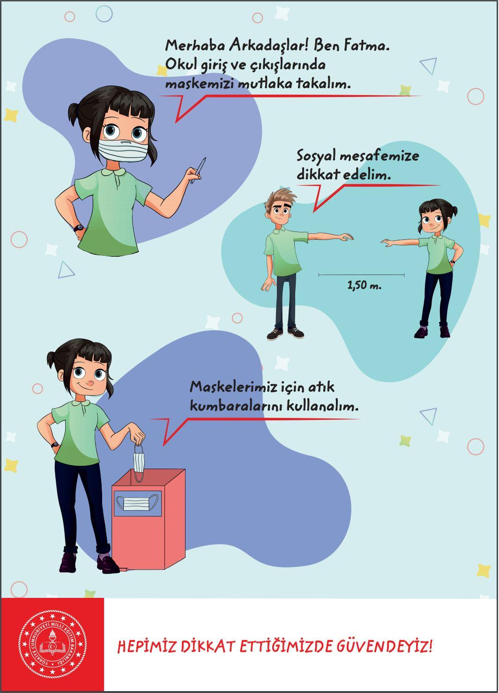

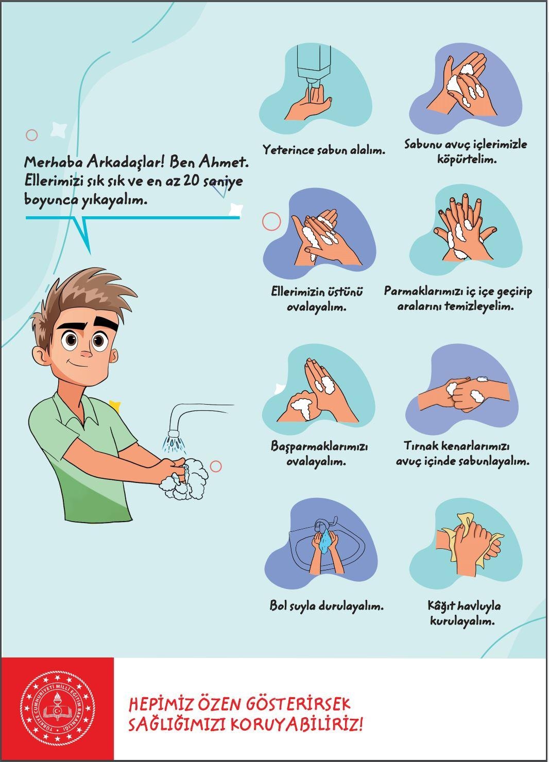
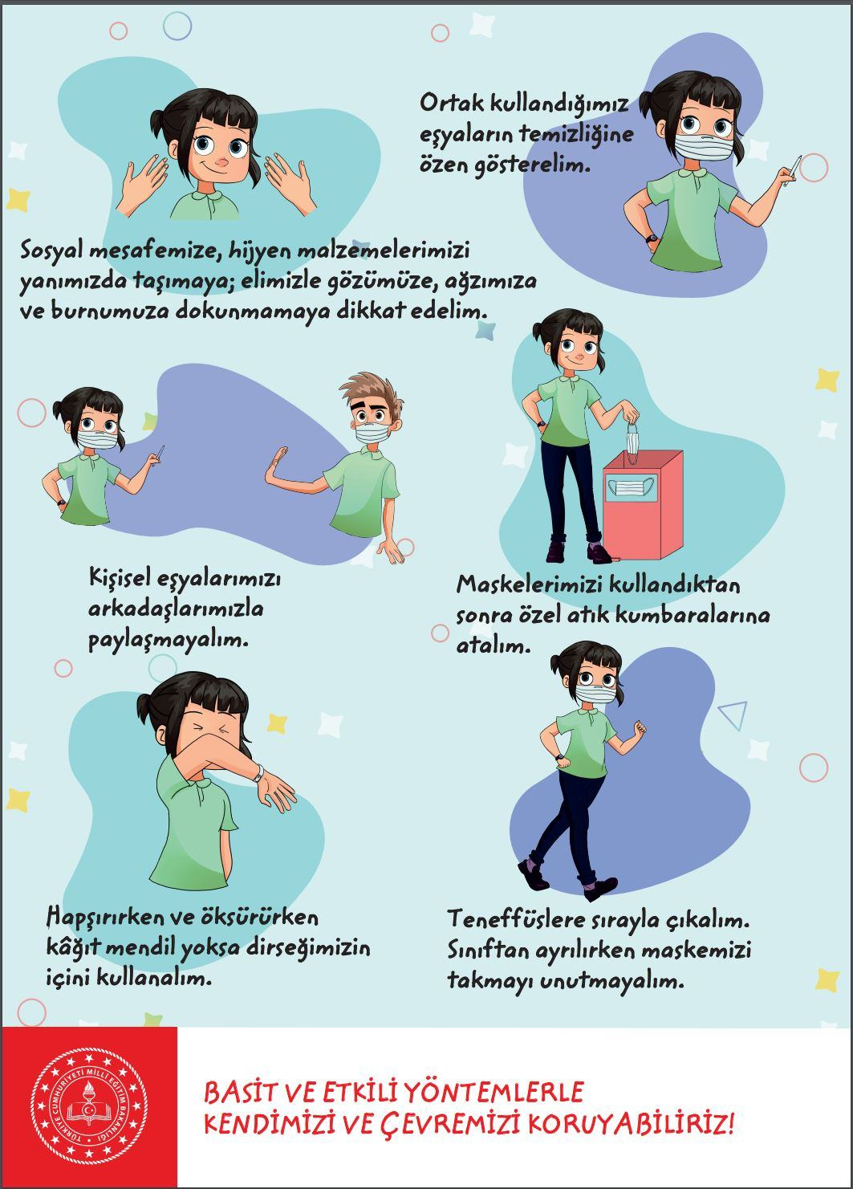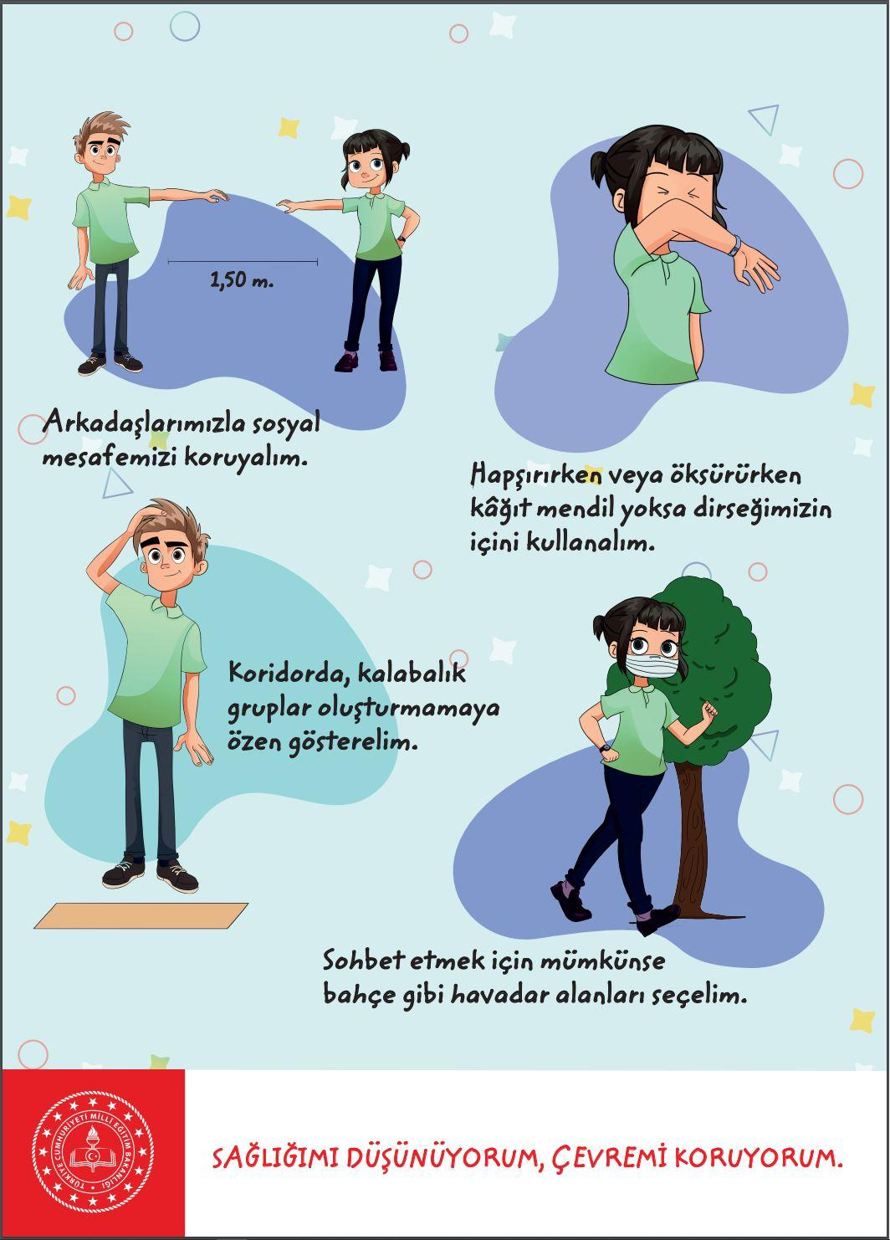

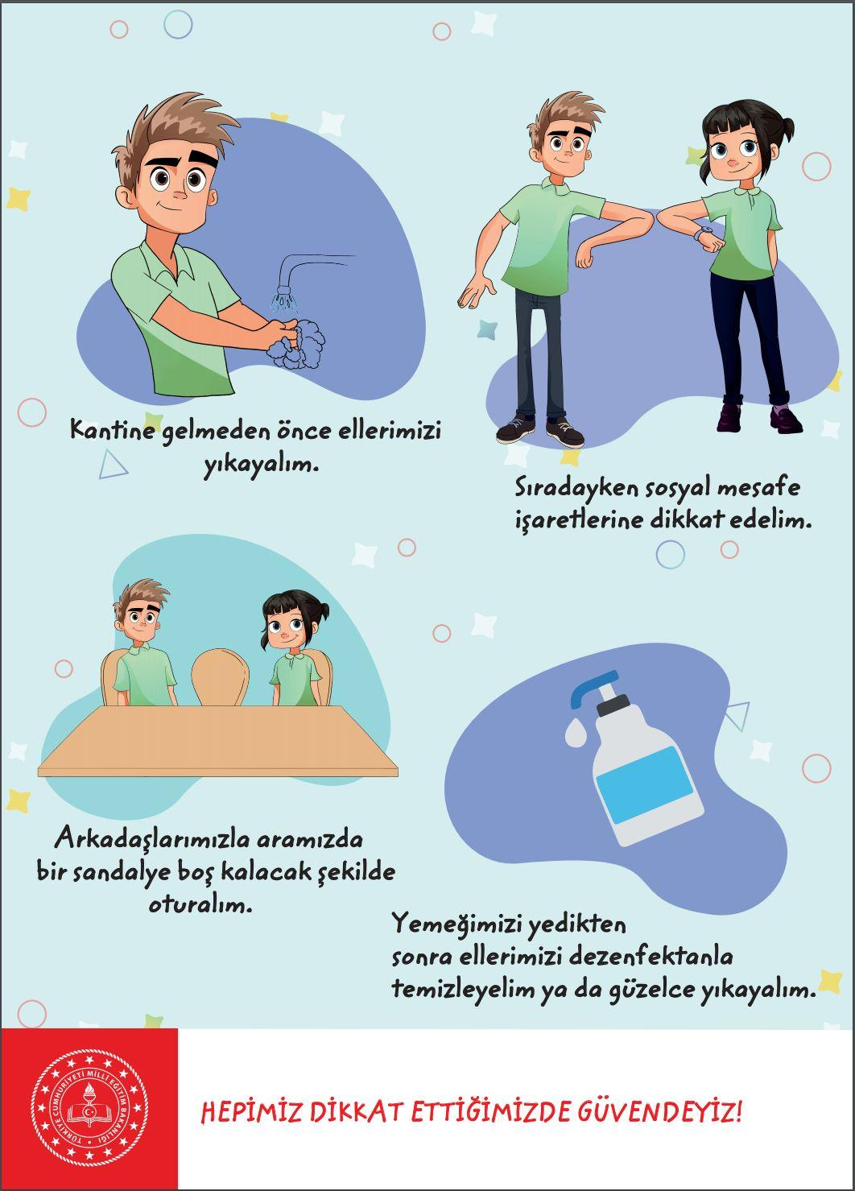

OKUDUĞUNUZ İÇİN TEŞEKÜR EDERİZ.

